**Samenwerkingsovereenkomst Semester 6**

**Projectnaam: De Blok**

**Projectperiode: 10/2/25 - 21/7/25**

**Teamleden:**

**- Salma Ramdani**

**- Narjiss Mokadem**

**- Ardit Fazliji**

**- Ayoeb El Bali**

**Doel van het project:**

Dit project richt zich op groeiontwikkeling binnen het Erasmus MC. We analyseren en bestuderen factoren die de groei beïnvloeden, met als doel metingen te verkrijgen van de kinderen. Deze metingen dragen bij aan medische en wetenschappelijke vooruitgang op dit gebied

**Werkwijze en communicatie:**

**- Wekelijkse vergaderingen op locatie.**

**- Communicatie via WhatsApp, Discord en Teams.**

**- Besluitvorming gebeurt op basis van meerderheid van stemmen.**

**Verwachtingen en inzet:**

**- Elk teamlid zet zich volledig in en levert werk op tijd aan.**

**- Feedback wordt op een positieve manier gegeven en ontvangen.**

**- Eventuele problemen worden tijdig besproken.**

**Geschillen en conflictresolutie:**

**- Conflicten worden eerst binnen het team besproken.**

**- Indien nodig wordt een docent of begeleider ingeschakeld.**

**Afspraken over afwezigheid en overmacht:**

**- Afwezigheid dient vooraf te worden gemeld.**

**- In geval van overmacht wordt gekeken naar een passende oplossing.**

**Intellectueel eigendom en credits:**

**- Alle teamleden krijgen gelijke erkenning, tenzij anders overeengekomen.**

**- Het eindproduct wordt gedeeld volgens de richtlijnen van de school.**

**Ondertekening:**

**Hierbij verklaren de onderstaande teamleden akkoord te gaan met deze samenwerkingsovereenkomst.**

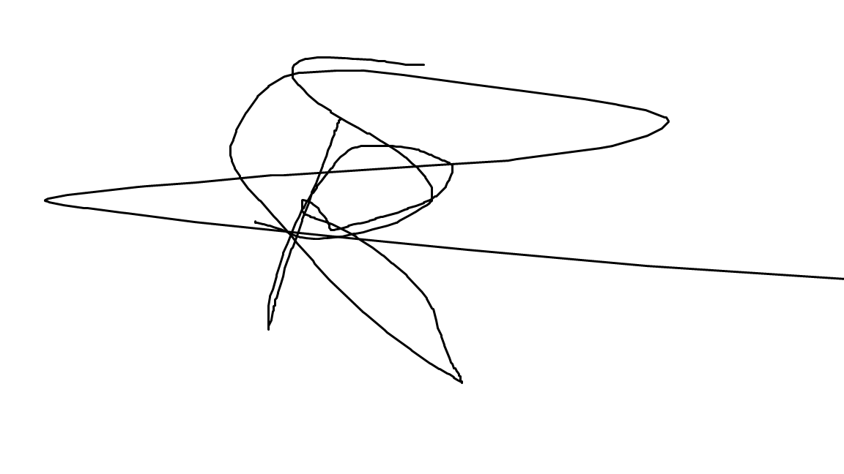

**Salma - Handtekening: _______________**

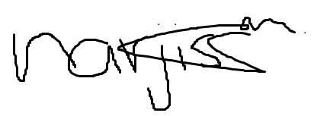

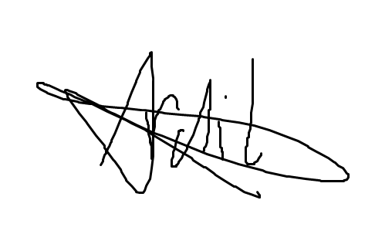**Narjiss - Handtekening: _______________**

**Ardit - Handtekening: _______________**

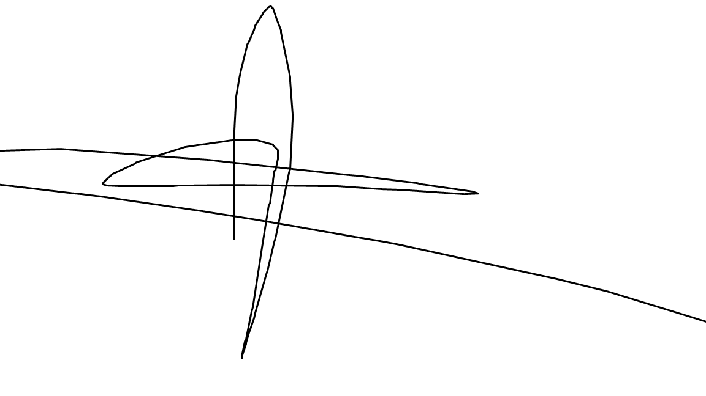

**Ayoeb - Handtekening: _______________**